幾何学特論第１講
Cevaの定理 （共点定理）・・・共通の点で交わる定理
(注： Ceva: 近世のItalia人)
三角形ABCと直線BC,CA,AB上の点P,Q,Rがある。
３直線AP,BQ,CRが１点Oで交わるならば、
$\frac{AR}{RB}\frac{BP}{PC}\frac{CQ}{QA}$ ＝ １ となる。
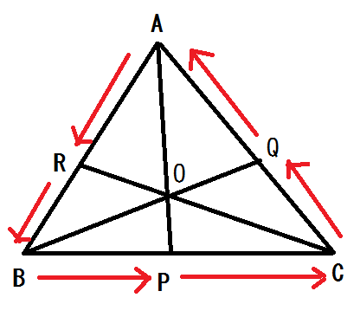
[Cevaの定理の証明]
復習： 比a：bに対して$\frac{a}{b}$を比の値という。（aのbに対する割合）
ａ：ｂ＝ｃ：ｄ ⇔ $\frac{a}{b}=\frac{c}{d}$ である。 (復習終)
まず平行線を引く。図のように、点B’,C’ をとる。
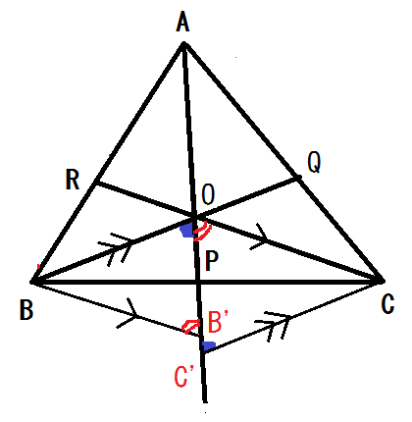
比をAＰ上に集めていく。
AR:RB = AO: .
従って、$\frac{AR}{RB}=\frac{Ao}{OB'}$
CQ:QA=C’O: .
従って、$\frac{CQ}{QA}=\frac{C'O}{OA}$
故に$\frac{AR}{RB}\frac{BP}{PC}\frac{CQ}{QA}$ = $\frac{AO}{OB'}\frac{BP}{PC}\frac{C'O}{OA}$
= $\frac{C'O}{OB'}\frac{BP}{PC}$ ・・・※
一方ここで相似より
BP:PC = BB’: .・・・△BB’P ∽ △COP
＝OB’:C’O ・・・△BB’O ∽ △COC’
従って $\frac{BP}{PC}$ = $\frac{OB'}{C'O}$
（つまり、比BP:PCをＡＰ上に運んで、$\frac{C'O}{OB'}$ と関連付けた）
以上より、※ ＝ $\frac{C'O}{OB'}\frac{OB'}{C'O}$ =1 （Cevaの定理の証明終）

問 △ABCにおいて、点P,Qが辺BC,CAを下の図のような比に内分または外分するとき、図中の点Rに対してAR:RBを求めよ。

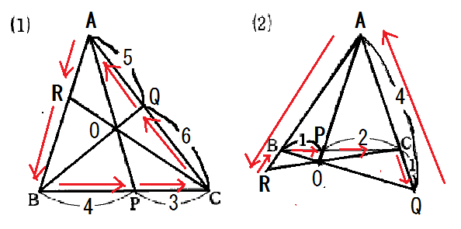
注 $\vec{a}$ = k $\vec{b}$ （kは数）のとき $\frac{\vec{a}}{\vec{b}}$ = k と書く。

定理（Cevaの定理の逆）
三角形ABCと直線BC,CA,AB上の点P,Q,Rがある。
$\frac{\vec{AR}}{\vec{RB}}\frac{\vec{BP}}{\vec{PC}}\frac{\vec{CQ}}{\vec{QA}}$ ＝ １ ならば、３直線AP,BQ,CRは１点で交わる。

[Cevaの定理の逆の証明]
２直線BQ,CRの交点をOとし、直線AOと直線BCの交点をP’とする。このP’がPと一致することを示せばよい（同一法）。
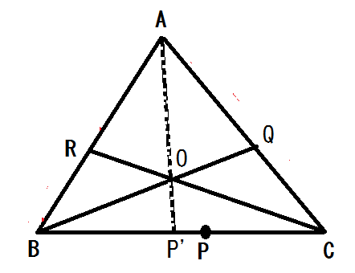
△ABCと点OにCevaの定理を適用して、
$\frac{\vec{AR}}{\vec{RB}}\frac{\vec{BP'}}{\vec{P^{'}C}}\frac{\vec{CQ}}{\vec{QA}}$ ＝ １.
（注：Cevaの定理は、三角形と１点に対して、適用する。）
一方、定理の仮定より、
$\frac{\vec{AR}}{\vec{RB}}\frac{\vec{BP}}{\vec{PC}}\frac{\vec{CQ}}{\vec{QA}}$ ＝ １.
上記の２式より、$\frac{\vec{BP'}}{\vec{P^{'}C}}$ ＝ $\frac{\vec{BP}}{\vec{PC}}$ を得る。
（注： abc=1 かつ ab’c=1 よりb = b’ が導かれるのと同じ理屈です。）
ここからBP’:P’C = BP:PC
P’とPはともに同じ比率で線分BCを内分（外分）する。
（蛇足：実は、内分か外分かについて判断するためにベクトル記号が要る。）
よって、P’はPと一致する。故に、３直線AP,BQ,CRは１点Oで交わる。
（Cevaの定理の逆の証明 終）
コメント： 同一法
点Pがある性質《甲》を満たすことを証明したいとき、まず《甲》を満たすP’（替え玉）をとり、次にP’ （替え玉）がP（本物）と同一であることを示して狙いを達成する方法。

